AISRM Vezbe – Teorija

Računarska mreža – Je telekomunikacioni sistem za prenos podataka koji omogućava određenom broju nezavisnih uređaja da međusobno komuniciraju.
Pod komunikacionim sistemom podrazumevao sistem koji se sastoji od pet komponenti:
- Izvor informacija,
- Predajnik,
- Kanal,
- Prijemnik,
- Primalac,

Prva računarska mreža - ARPANET
Podela mreža prema opsegu:
- WAN
- MAN
- CAN
- LAN
- PAN
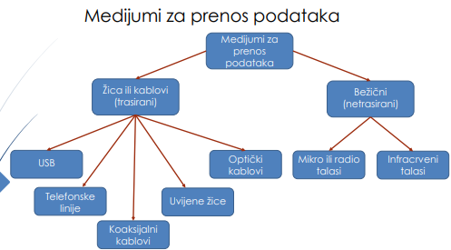

USB - Universal Serial Bus
USB 2.0 kabl koristi četiri žice i to dve za prenos podataka i dve za napajanja. Žice koje prenose podatke su
- Koja prenosi +Data
- Koja prenosi -Data.

USB koristi diferencijalno digitalno signaliranje, što znači da se isti signal šalje preko obe žice, ali je suprotnog polariteta. To omogućava eliminisanje električne buke iz kola, jer voltaža ima isti uticaj i na + i na – signal, a ukupna suma je 0.
Žice koje prenose napajanje mogu, ali i ne moraju biti ukrštene. Jedna nosi nominalni napon, a druga predstavlja uzemljenje.
USB 2.0 specifikacija dozvoljava da segmenti USB 2.0 kablova budu dugački do 5m.

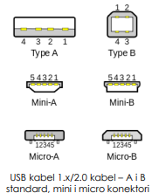
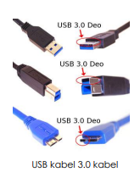
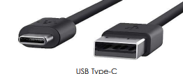

USB 3.0 u kablu se nalazi 9 žica. Pored dosadašnje četiri, tu su još:
- -DATA za USB 3.0 slanje signala,
- +DATA za USB 3.0 slanje signala,
- Uzemljenje,
- -DATA za USB 3.0 prijem signala
- +DATA za USB 3.0 prijem signala.

Maksimalna dužina segmenta 3m.

Koaksijalni kabal
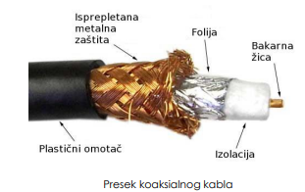
Koaksialni kabel, u svojoj najjednostavnijoj formi, sačinjava jedna žica obavijena izolacijom, koja je zaštićena folijom oko koje se nalazi plastični omotač.
- Brzine od 10 do 100 Mbit/s ,
- Relativno jeftin,
- Maksimalna dužina segmenta do 500m,
- Nedostatak je prečnik.

UTP (Unshielded twisted-pair)
Sačinjavaju četiri para žica. Svaki par žica je ukršten, a to se čini da bi se onemogućile smetnje. Kako bi se dodatno smanjio „saobraćaj između žica“, tačno je određen broj ukrštanja po jednom metru kabla.
- Brzine do 10 Gbit/s.
- Relativno jeftin.
- Maksimalna dužina segmenta do 100m
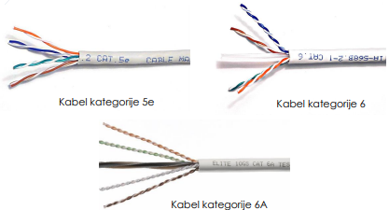
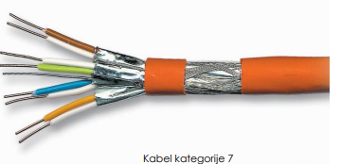

Optički kablovi
Za razliku od koaksialnih i UTP (STP) kablova, kroz koje se signal prenosio u obliku impulsa električnog napona, kod kablova sa optičkim vlaknima signal se prenosi u obliku svetlosnih impulsa. Izvor svetlosnih impulsa su ili laseri ili LED (light-emitting diods). Centar svakog vlakna naziva se optičko jezgro. Koristi se posebna mašina za precizno poravnavanje krajeva stakla, krajevi se potom „vare“ koristeći toplotu ili električni luk. Postoje dve vrste optičkih kablova:
- Single mode (monomodno vlakno)
- Multi mode (višemodno vlakno).

Single mode
- Kao izvor svetlosti koristi laser,
- Svetlosni impulsi se prenose praktično u pravoj liniji,
- Udaljenost do 100km,
- Brzina prenosa podataka do 100Gbit/s
- Koristi se uglavnom u CAN, MAN i WAN mrežama.
- Oznaka 9/125,

Multi mode
- Kao izvor svetlosti koristi LED,
- Može se poslati više svetlosnih zrakova pod različitim ulaznim uglom,
- Brzina prenosa podataka do 10 Gbit/s na malim razdaljinama 33-82m, 1 Gbit/s do 550m. (Sa novim optičkim tehnologijama, kroz isti kabal, 10Gbit/s do 10km)
- Koristi se uglavnom u LAN mrežama.
- Oznaka 50/125 ili 62,5/125,

Optički patch kablovi najčešće se završavaju jednim od dva standarda:
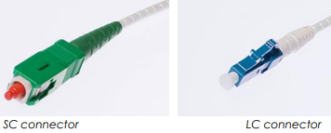
- SC connector
- LC connector.

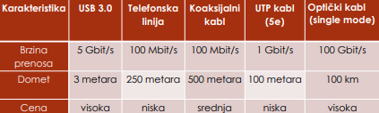
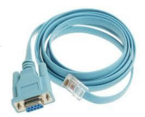

Bežični (netrasirani) prenos podataka:
- Wi-Fi (Wireless Fidelity),
- Infrared,
- Bluetooth,
- GSM (Global Sytem for Mobile Communications),
- ANT,
- UWB (Ultra-wideband),
- ZigBee
- Wireless USB.

Wi-Fi 6
- Do kraja 2019. godine,
- Spektar radio frekvencija od 1 do 7GHz
- Maksimalna brzina do 11 Gbit/s
- Teoretski brzine veće za 37% u odnosu na Wi-Fi 5, u praksi do 4 puta brže,
- Latencija smanjena za 75%.

Latencija – predstavlja vreme koje je potrebno da paket podataka pređe put od jedne izvorišne do odredišne tačke. Vrednost latencije bi trebalo da bude što bliže 0. Na većim razdaljinama to je praktično nemoguće. Faktori koji utiču na latenciju su:
- Medija za prenost podataka
- Veličina paketa
- Gubitak paketa
- Jačina signala
- Kašnjenje u propagaciji
- Vreme potrebno za čuvanje podataka
- Udaljenosti

Ping – komanda proverava mogućnost računara na kom se komanda izvršava da dođe do određenog odredišnog računara. Komanda ping se obično koristi kao jednostavan način da proverimo da li računar na mreži može da komunicira sa drugim računarom na mreži.

Karakteristike Infrared bežičnog prenosa podataka:
- IR portovi su jeftiniji nego radio transiveri,
- Otporan na smetnje izazvane radio frekvencijama (RF),
- IR nije posebno regulisan,
- Bezbednost
- Mreže zasnovane na IR mogu pružiti prednosti fleksibilnosti i mobilnosti,
- IR i vidljiva svetlost imaju slične karakteristike, ne mogu se prostirati kroz zidove,
- IR uređaji obično rade na talasnoj dužini od 850nm,
- „osnovni nedostatak“ je činjenice da se IR ne prostire kroz prepreke

Bluetooth
Osnovni ciljevi koji su postavljeni, pred Bluetooth tehnologije su:
- Da sistem mora funkcionisati globalno,
- Mogućnost uspostavljanje ad hoc mreže,
- Podrška za prenos podataka i glasa
- Jeftini i minijaturni radio transiveri sa niskim energetskim zahtevima.

Način rada:
- Bluetooth radi na opsegu frekvencija od 2.4GHz (kao i Wi-Fi),
- Primenjena je tehnologija FHSS,
- Bluetooth koristi 79 kanala širine 1MHz,
- U svakom sekundi napravi 1600 skokova po tim kanalima.

Bluetooth 4.0 + LE (Bluetooth Low Energy)
- Smanjenje utroška energije,
- Smanjenje cene koštanja,
- 90% uređaja koristi Bluetooth 4.0.

Bluetooth 5 (2016.)
- Na manjim razdaljinama brzina prenosa do 2 Mbit/s.

Bluetooth 5.1
Bluetooth 5.2

GSM (Global Sytem for Mobile Communications):
- 1G
- 2G
- 2,5G
- 2,75G
- 3G
- 3,5G
- 3,75G
- 4G
- 5G

ANT - high rate ultra high wideband wireless personal area networks
- Razvija Ant Wireless, deo Garmin Canada
- Multicast wireless sensor network
- Koristi frekvencije na 2.4 GHz,
- Brzina prenosa podataka 12.8 kbit/s,
- Razdaljina do 30m,
- Sport i fitness senzori

UWB - high rate ultra high wideband wireless personal area networks
- Za komunikaciju rezervisano 7.5 GHz,
- Frekvencije između 3.1 GHz i 10.6 GHz (najveći opseg frekvencija ikada dodeljen za komercijalnu upotrebu). Ta širina opsega praktično znači da bi se mogle postizati brzine prenosa podataka koje bi se merila u Gbit/s.
- IEEE 802.15.3a standard imao je za cilj da definiše novi prenosni sloj, koji bi karakterisala minimalna brzina prenosa od 110 Mbit/s na razdaljini od 10m.
- Upotreba u lociranju u realnom vremenu

ZigBee - low rate low power wireless personal area networks
- Radi na opsezima frekvencije od 868 MHz, 915 MHz i 2.4 GHz,
- Maksimalna brzina prenosa je 250 Kbit/s,
- Namenjen je uređajima sa napajanjem iz baterija, gde su niska brzina prenosa, niski troškovi i dugačak životni vek baterije glavni zahtevi.

Wireless USB
- Radi na opsezima frekvencije od 3.1 do 10.6 GHz,
- Maksimalna brzina prenosa je 480 Mbit/s do 3m i 110 Mbit/s do 10m,
- Upotreba u računarskim periferijama
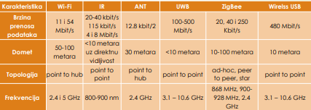

Strukturno kabliranje
Sistem strukturnog kabliranja predstavlja šemu povezivanja osnovnih elemenata računarske mreže unutar zgrade. Aktuelni standard:
- ISO/IEC11801:2017

U nedostatku standarda:
- Brzo se umnožava broj potrebnih implementacija za svaku vrstu komunikacije
- Korisnik se mora vezati za jednog proizvođača bez obzira na to što bi mu za neke potrebe više odgovarao drugi promena proizvođača je povezana sa velikim troškovima.

Standardi omogućavaju:
- Nezavisnost od jednog proizvođača
- Garanciju karakteristika.

Aktivna mrežna oprema – Predstavljaju mrežni uređaji koji sadrže hardver/softver koji omogućava analizu i modifikaciju nosećih signala
Pasivna mrežna oprema – Predstavljaju komunikacioni kanali i elementi koji ih povezuju sa mrežnim interfejsima računara/uređaja (utičnice, kablovi, paneli)

Po osnovnoj podeli, kablovski podsistem se sastoji od tri podsistema:
- Kampus kabliranje,
- Vertikalno kabliranje
- Horizontalno kabliranje.

Konekcije između kablovskih podsistema mogu biti:
- Aktivne,
- Zahtevati opremu namenjenu određenoj primeni
- Pasivne,

Strukturno kabliranje – Kampus kabliranje (CD)
Pod kampus kabliranjem podrazumeva se kablovski podsistem koji omogućava prenos podataka između zgrada. Podsistem uključuje:
- Kablove,
- Bilo kakve kablovske komponente
- Patch kablove
- Hardware na kojem se kablovi završavaju

Po pravilu koriste se optički kablovi, najčešće postavljeni podzemno. Ulazak u objekte se vrši preko samo jedne tačke, do prostorije za opremu.
Strukturno kabliranje – Centralno čvorište (BD)
Centralno čvorište (BD) je „početna“ tačka računarske mreže unutar zgrade. Obično smeštena oprema više kompleksnosti u odnosu na onu koja se postavlja u telekomunikacione ormane i predstavlja mesto za smeštanje opreme neophodne za rad data centra.
Sve telekomunikacione prostorije treba da obezbede:
- Prostor,
- Napajanje
- Optimalne uslove temperature i vlažnosti vazduha

za sve pasivne i aktivne komponente.

Strukturno kabliranje – Vertikalno kabliranje
Pod vertikalnim kabliranje podrazumeva se kablovski podsistem koji omogućava prenos podataka između telekomunikacionih ormana sa opremom u centralnom čvorištu. Podsistem uključuje:
- Kablove,
- Patch kablove u BD
- Hardware na kojem se kablovi završavaju i unutar BD i spratnim prostorijama.

Po pravilu koriste se optički kablovi, ali se mogu koristiti i bakarni. Kablovi se postavljaju kroz posebne kanalice na zidu.

Strukturno kabliranje – Telekomunikacioni ormani
Telekomunikacioni ormani za opremu predstavljaju mesto u kojem se spajaju vertikalno i horizontalno kabliranje. Na svakom spratu bi trebalo da se nalazi po jedno spratno čvorište i ukoliko nema potrebe za velikim broje priključaka na jednom spratu, moguće je postaviti spratno čvorište koje će opsluživati susedne spratove.

Strukturno kabliranje – Horizontalno kabliranje
Horizontalno kabliranje povezuje telekomunikacione ormane sa radnim prostorijama. Podsistem uključuje:
- Kablove,
- Patch kablove u spratnim čvorištima
- Završetke kablova u spratnim čvorištima i u radnom prostoru.

Po pravilu se koriste bakarni kablovi. Kablovi se postavljaju kroz posebne kanalice na zidu. Maksimalna dužina horizontalnih kablova je 100m.

Strukturno kabliranje – Radni prostor
Broj priključnih mesta u radnom prostoru zavisi od broja radnih mesta. Minimalno dva priključka, optimalno tri po radnom mestu.

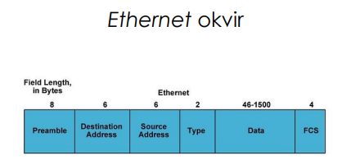

IP (Internet protocol) adresa
IP adresa je jedinstveni identifikator priključka na Internetu ili u lokalnoj mreži. Trenutno se koriste dve verzije Internet protocol-a i to IPv4 i IPv6.
IPv4 adresa je zasnovana na 32-bitnoj adresnoj šemi, te je moguće imati maksimalno 4,3 milijarde različitih adresa. 32 bit-a IPv4 adrese podeljeni su u četiri bajta, odnosno četiri puta po 8 bitova koji su razdvojeni tačkama.
01011100.10001000.00110011.10101010
92.136.51.170

Ipv6 nastao je kao posledica zabrinutosti da broj mogućih IPv4 adresa neće biti dovoljan da zadovolji sve potrebe. Stoga su definisane IPv6 adrese je zasnovane na 128-bitnoj adresnoj šemi, te je moguće imati maksimalno 3,4x10³⁸ različitih adresa.
IPv6 adrese zapisuju se kao 8 grupa 16-bitnih adresa, zapisanih heksadecimalnim numeričkim sistemom, gde su grupe međusobno razdvojene dvotačkama.
3ffe:1900:4545:efc3:200:f8ff:fe21:67cf

Klasno adresiranje
Svaka Internet adresa podeljena je na dve logičke adrese:
- Adresu mreže koja određuje mrežu na kojoj se računar nalazi (prefiks)
- Adresu računara koja služi za identifikaciju datog čvora u okviru date mreže (sufiks).

Kompletan opseg IPv4 adresa u klasnom adresiranju podeljen je u pet klasa:
Klasa A – Opseg od 0-128
0nnnnnn.hhhhhhhh.hhhhhhhh.hhhhhhhh
n – bitovi koji određuju adresu mreže
h – bitovi koji određuju adresu hosta
Početna adresa 0.0.0.0
Završna adresa 127.255.255.255

Broj mreža: 2^{n} – 2
Broj hostova po mreži: 2^{h} – 2.
Ukupan broj adresa u klasi: 2^{(n+h)}

Klasa B – Opseg 128 – 192
10nnnnnn.nnnnnnnn.hhhhhhhh.hhhhhhhh

Početna adresa 128.0.0.0
Završna adresa 191.255.255.255

Klasa C – Opseg 192 – 224
110nnnnn.nnnnnnnn.nnnnnnnn.hhhhhhhh

Početna adresa 192.0.0.0
Završna adresa 223.255.255.255

Klasa D – Opseg 224 – 240
1110xxxx.xxxxxxxx.xxxxxxxx.xxxxxxxx

Početna adresa 224.0.0.0
Završna adresa 239.255.255.255

Klasa E – Opseg 240 – 256
1111xxxx.xxxxxxxx.xxxxxxxx.xxxxxxxx

Početna adresa 240.0.0.0
Završna adresa 255.255.255.255

Adrese za specijalnu upotrebu

Mrežne maske
- Klasa A
  - 11111111.00000000.00000000.00000000
  - 255.0.0.0
- Klasa B
  - 11111111.1111111.00000000.00000000
  - 255.255.0.0
- Klasa C
  - 11111111.11111111.11111111.00000000
  - 255.255.255.0

Besklasno adresiranje
U klasnom adresiranju, IP adrese su deljene na dva dela, deo koji je predstavljao mrežni identifikator i deo koji je predstavljao host identifikator. U besklasnom adresiranju, pojavljuje se još jedan nivo i to subnet. Subnet se kreira tako što se „kradu“ bitovi iz host identifikator dela.

CIDR notacija – na kraj IP adrese iza “/” dodaje decimalan broj koji označava broj bitova sa vrednošću 1, odnosno broj bitova mrežne maske.

